NÁBOŽENSKÁ VÝCHOVA – 1.A, 1.B, 2.A od 23.3.2020 do 29.3.2020

Krížová cesta Pána Ježiša

Milí žiaci, pomocou rodičov alebo starších súrodencov, si prečítajte v nasledujúcej prílohe priebeh krížovej cesty Pána Ježiša.

Ak nemáte možnosť pracovať s internetom, vypracujte túto úlohu pomocou modlitebnej knižky, v ktorej sa jednotlivé zastavenia krížovej cesty nachádzajú.

Jedno zastavenie krížovej cesty nakreslite.

Samozrejme budeme pokračovať v čítaní príbehov Ako Janko Oriešok premohol draka a v súťaží Bankrot. Teším sa na Vás!

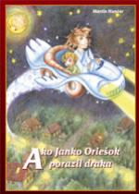

♥ poznámka – doučte sa (niektorí) spolu s vašimi rodičmi alebo staršími súrodencami modlitbu Otče náš a Zdravas Mária.

